项目名称：重庆普利特新材料有限公司高性能环保型塑料复合材料扩建项目职业病危害控制效果评价
项目编号：CQAK2024-03-07-0026
用人单位 | 名称：重庆普利特新材料有限公司
用人单位 | 地址：重庆市铜梁区蒲吕工业园区龙云路18号
用人单位 | 联系人：张老师
现场调查 | 技术人员名单：唐龙 胡邻以
现场调查 | 时间：2024.7.23
现场调查 | 用人单位陪同人：张老师
现场采样和检测 | 技术人员名单：唐龙 胡邻以 但冰洋 陈晓月
现场采样和检测 | 时间：2024.7.31-2024.8.2
现场采样和检测 | 用人单位陪同人：张老师
现场标志物照片 | 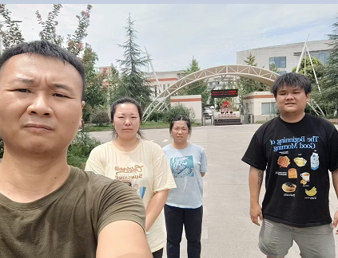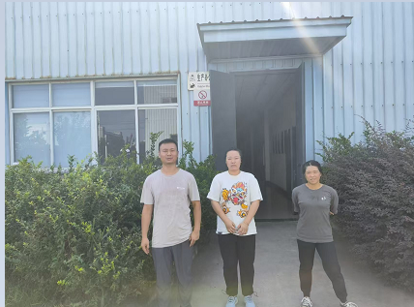
现场调查照片
现场采样和检测照片

